МОУ СОШ с.Луков Кордон

Александрово-Гайский район

Саратовская область.

Методическая разработка урока ИЗО

« ЗОЛОТАЯ ХОХЛОМА»

Для учащихся 5 класса

Автор: БИСЕНАЛИЕВ Н.И.

Учитель ИЗО

1 категория

2011г.

**Тема : «Золотая Хохлома»**

**Цель:** Ознакомить учащихся с хохломской росписью

**Задачи**: - научить рисовать элементы хохломской росписи;

- развивать художественный вкус;

- воспитывать интерес к народным промыслам:

**Тип урока**: изучение нового материала

**Вид урока**: урок-экскурсия

**Оборудование:** проектор, шаблоны, пособие по росписи, учебные таблицы.

**Музыкальный ряд**: народная музыка

**Ход урока:**

1. Звучит русская народная музыка ( на экране показ слайдов предметов быта с хохломской росписью)

Учитель : ребята, сейчас вы посмотрели прекрасные изделия народного быта, росписанные хохломскими художниками. Откуда появилось это чудо?

Кому посуда для кашки-окрошки

Чудо-блюдо да чашки, ложки?

Откуда посуда?

к вам приехала сама

Золотая Хохлома

Золотая Хохлома- яркое, самобытное явление русского народного декоративно-прикладного искусства. Этот традиционный художественный промысел имеет более чем трехсотлетнюю историю

Эта роспись по дереву золотым, красным и черным цветом появилась в поселке Хохлома, Нижегородской области. Деревянную посуду из липы грунтовали глиной, потом натирали серебристым порошком-лудили и по

этой блестящей поверхности делали роспись. Узор покрывали олифой и ставили в горячую печь – так появлялся золотой цвет.

Главный мотив хохломской росписи – травка- узор из тонких стеблей, листочков, цветков, ягод.

**Объяснение последовательности выполнения элементов хохломской росписи на доске учителем:**

«осочки» - выполняется легким движением кончика кисти сверху вниз;

«травинки» - это мазки с небольшим плавным утолщением;

«капельки» - рисуются прикладыванием кисти к бумаге;

«усики» - рисуются в виде непрерывной линии одинаковой толщины, закрученной в спираль;

«завитки» - выполняются с легким нажимом в середине элемента;

«кустик» - наиболее сложный элемент, он состоит из более простых симметрично расположенных элементов - «осочек», «травинок», «капелек», «усиков» и «завитков»;

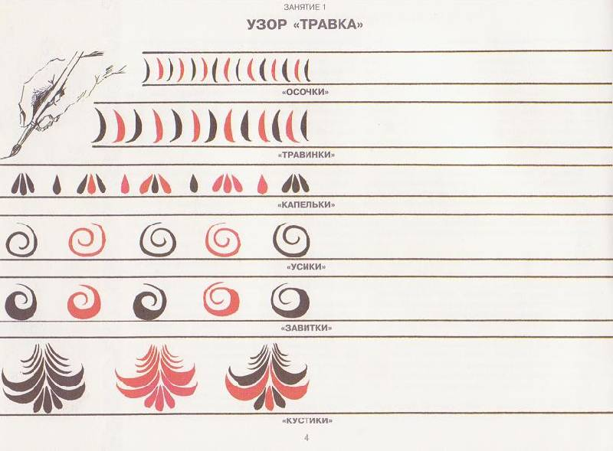

1. Учащиеся делают практическую работу, пользуясь пособием.

Учитель помогает ученикам.

**Физкультминутка.**

1. Под музыку, ученики сидя на стуле вытягивают ноги, голову наклоняют вправо, влево, назад.

2.Следующее упражнение; стоя , руки на пояс, делают наклоны туловища вправо, влево, вперед, назад.

1. Следующее упражнение; опустить руки потрясти кистями, вытянуть руки вперед сжимание и разжимание пальцев.

**4.Практическая работа детей. Роспись шаблонов посуды**

- Ребята, сегодня на уроке я предлагаю вам превратиться в народных умельцев и превратить белую посуду в золотую и прекрасную. Для этого вы должны выбрать наиболее понравившийся орнамент и украсить им шаблоны посуды.

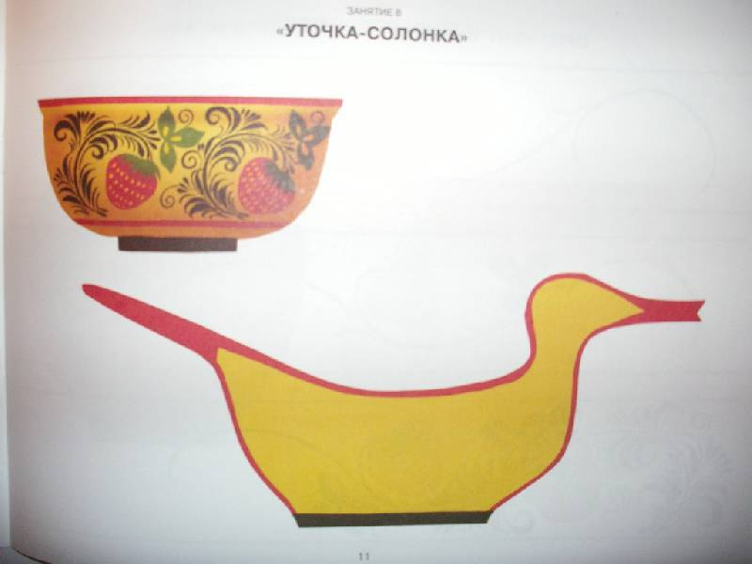

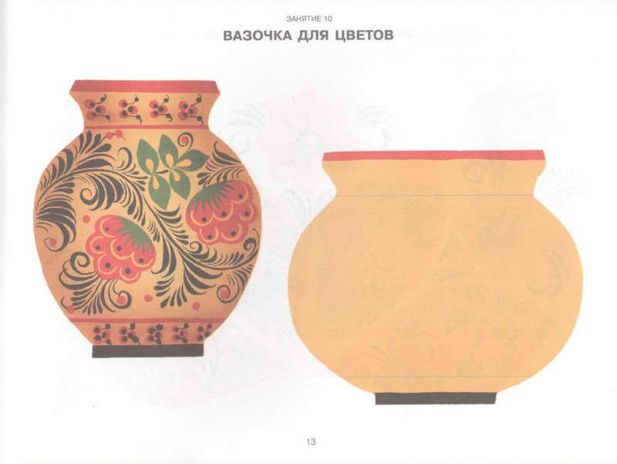

**5.Показ и анализ работ**

**6.Итог урока** :

мы познакомились лишь с малой частью великого культурного наследия, которое оставили нам предки. Мир, в котором мы живем, переполнен информацией, новыми машинами, технологиями. В этой ситуации человек обращает свой взор к истории, стремится осмыслить себя в связи с прошлым и настоящим. Декоративно-прикладное искусство возвращает нас к нашим корням, к природе. Произведения , созданные нашим народом, продолжают жить в музеях, на выставках, наполняют нашу жизнь и делают ее ярче и красивее.

**7. Рефлексия**

1. Что больше всего запомнилось вам на уроке?

2. Понравилась ли вам « Золотая хохлома»?

3. Связана ли с природой роспись в стиле «хохломы»?

4. Понравилось ли вам рисовать узоры « хохломы**»?**

**Использованный ресурсы:**

1. С.К.Жегалова. русская народная живопись.Москва. «Просвещение» 1984г.

2. М.А.Порохневская. Изобразительное искусство. 5 класс. Волгоград 2003г.

3. Изобразительное искусство 5-7классы. «Учитель» Волгоград. 2009г

Хохлома <http://www.xrest.ru/preview/107079/>

Хохлома <http://www.xrest.ru/images/collection/00107/079/>

Хохлома <http://best-muzon.ru/russkie_narodnye_pesni>

Хохлома <http://knifeclub.com.ua/forum/viewtopic.php?f=2&t=12020&start=325>

Петриковская роспись

<http://www.24open.ru/9xxz/blog/242429/comments/>

Букет в классическом кратере 1840. Государственные музеи, Берлин.

<http://www.artprojekt.ru/Gallery/Euroart/Ea031.html>

Декоративная роспись по дереву (Шедевры народного искусства России)

<http://books.tr200.ru/v.php?p=8379&t=12&id=374862>

Шедевры деревянного зодчества этнографического музея архитектуры и быта...

<http://www.suvenirograd.ru/sights.php?lang=1&id=800&filtr_s=800>

Экскурсия в музей Петриковской росписи.

<http://bus.dp.ua/u3.html>